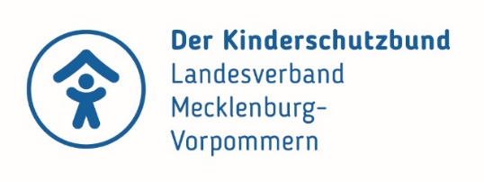
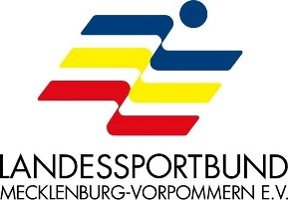

Fortbildung: Ansprechperson für die Entwicklung von Schutzkonzepten in Sportvereinen
Als Ansprechperson für die Entwicklung von Schutzkonzepten begleiten und unterstützen Sie Vereine bei der Entwicklung eines ganzheitlichen und lebendigen Konzeptes zum Schutz von Kindern und Jugendlichen vor körperlicher, seelischer und sexualisierter Gewalt. Sie unterstützen die Vereine mit Ihrem Blick von außen im „Schutzkonzept-Prozess“.
Ort: Sportschule des Landessportbundes M-V e.V.
Zum Niklotstadion 1; 18273 Güstrow

Präsenztermine: 25.08.2023 von 14-19 Uhr, 26.08.2023 von 09-17 Uhr,
27.08.2023 von 09-15 Uhr
01.12.2023 von 14-19 Uhr, 02.12.2023 von 09-17 Uhr,
03.12.2023 von 09-15 Uhr
Onlinetermin: 24.07.2023 von 17-18 Uhr

Themen sind:
• die Bausteine des Schutzkonzeptes
• die Erstellung von Angeboten
• die Beratung und Begleitung von Vereinen und Verbänden
• die Analyse und Auswertung von Vereins- und Verbandsstrukturen
• die Dokumentenanalyse von Vereinen und Verbänden
• die Moderation von Gruppen und Prozessen
• die Erstellung und Auswertung einer Risiko-Potential-Analyse
• die Umsetzung der konstanten fachlichen Begleitung der Erstellung eines Schutzkonzeptes

Referentinnen:
Katja Sturm (Fachreferentin zum Thema Schutzkonzepte beim Kinderschutzbund Sachsen) Martina Leidinger (Freiberufliche Prozessberaterin, Dozentin „Kinder in guten Händen“)

Besonderheit:
Die Qualifizierung der 14 Teilnehmer wird über Spendengelder der Benefizaktion „Hand in Hand für Norddeutschland 2021“ sowie im Rahmen des DOSB-ReStart-Programmes vom Bundesministerium des Innern und für Heimat aufgrund eines Beschlusses des Deutschen Bundestages gefördert. Die Teilnahme ist daher kostenlos, lediglich die Reisekosten sind selbst zu tragen. Für die anschließende Tätigkeit in den Vereinen kann ein Honorar gezahlt werden.

Anmeldung:
verbindlich bis spätestens 31.07.2023 (Anmeldeschluss) unter
Der Kinderschutzbund, Landesverband Mecklenburg-Vorpommern e.V.
Maria Dahlke
Alexandrinenstraße 2, 19055 Schwerin
Tel.: 0385-4791569 oder E-Mail: ksk@dksb-mv.de

Ansprechperson beim Landessportbund M-V e.V.
Kerstin Mai
Tel: 0385-7617640 oder E-Mail: k.mai@lsb-mv.de

